**外来人员天天迎客小程序端管理系统指导手册1.0**

目录

一、 前期准备工作： 3

小程序二维码：使用中遇到任何问题，请拨打热线：25709876 3

1、天天迎客小程序二维码： 3

二、“天天迎客”小程序首页： 5

1、关联“天天迎客”公众号“津港数智信息”： 5

2、访客预约步骤： 6

三、“天天迎客”小程序操作页面： 16

1、个人信息页面： 16

1.1、访客的个人信息与操作页面： 18

1.2、员工的个人信息与操作页面： 31

1. **前期准备工作：**

**1、 天天迎客小程序二维码：**

①：请关注津港数智信息公众号二维码，接收预约信息推送服务：

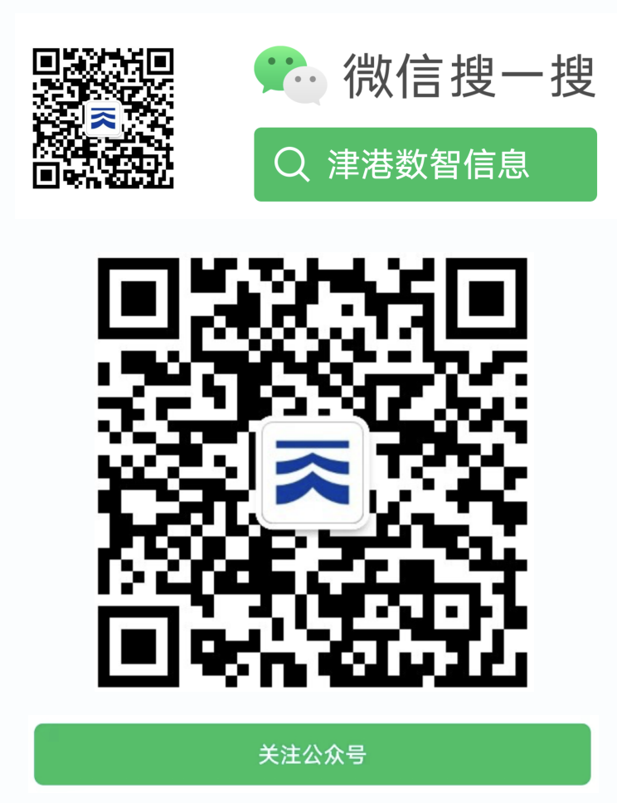

②：微信扫描小程序二维码：



②跳转到“天天迎客”小程序页面，授权微信用户一键登录，点击“微信手机号一键登录”按钮，允许小程序获取手机号授权登录：

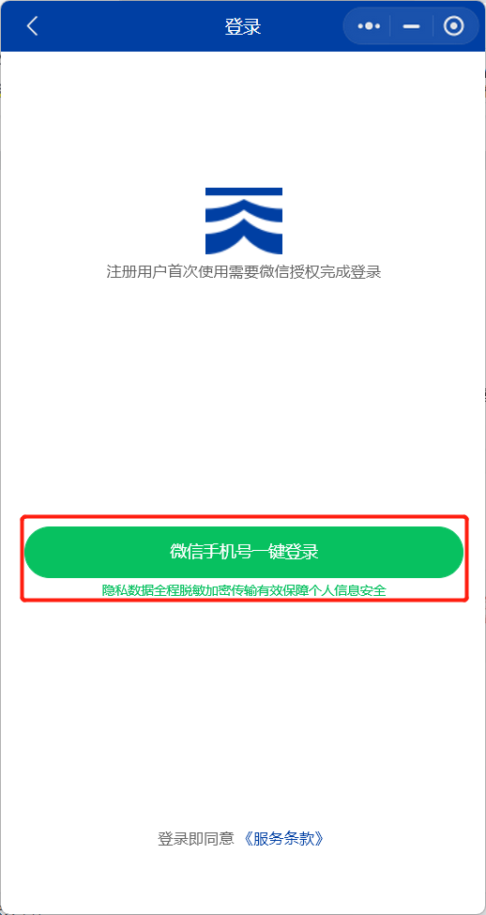 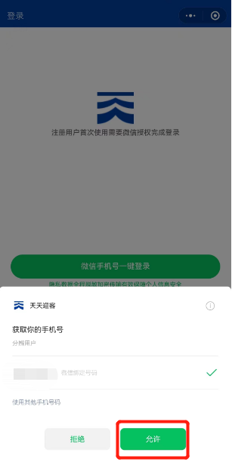

1. **“天天迎客”小程序首页：**

**1、关联“天天迎客”公众号“津港数智信息”：**

①：点击“津港数智信息”的“查看”按钮，跳转到公众号首页，并关注公众号，该步骤是为了访客预约的通知信息更方便：

 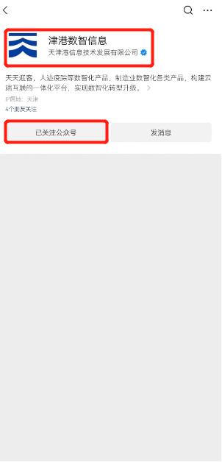

**2、访客预约步骤：**

①：点击首页页面中间“请选择访问公司”，可以通过搜索公司名称或者直接选择已有公司进行选择访问公司，点击“取消”关闭该页面：

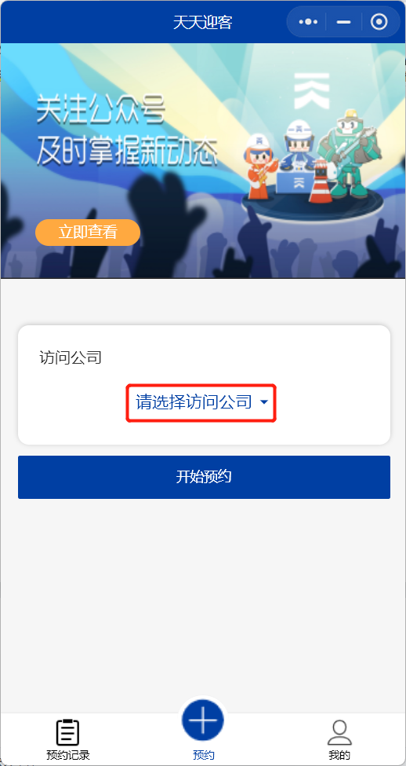 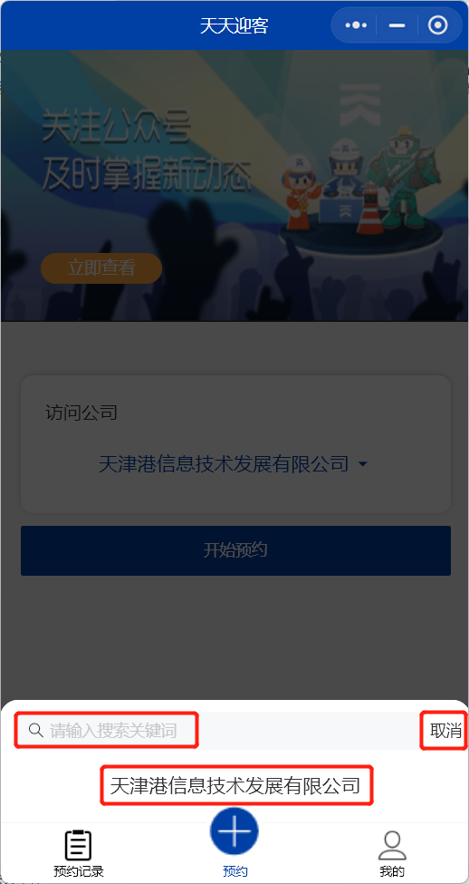

②：选择好访问公司后，点击下方的“开始预约”按钮，进去访客预约详情页面进行信息填写：

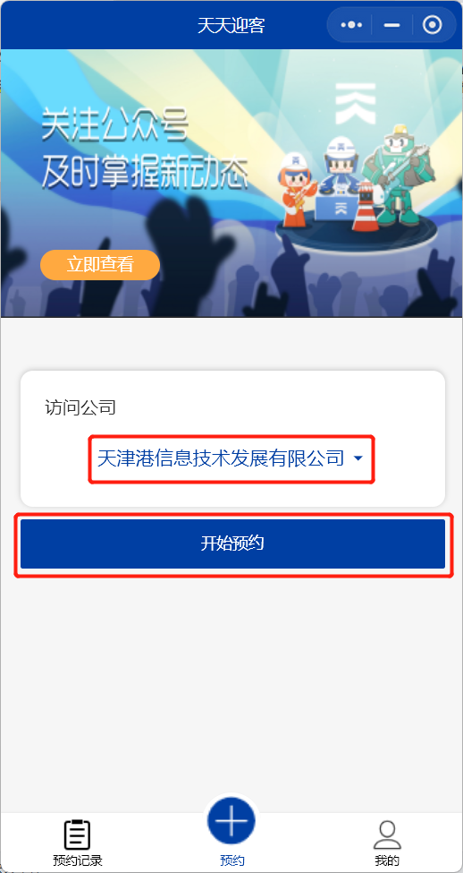

③：访客需认真阅读《安全须知内容》，等待右下方绿色“倒计时”按钮结束后，可点击绿色“确认”按钮进行下一步，也可点击“返回”按钮，返回小程序首页：

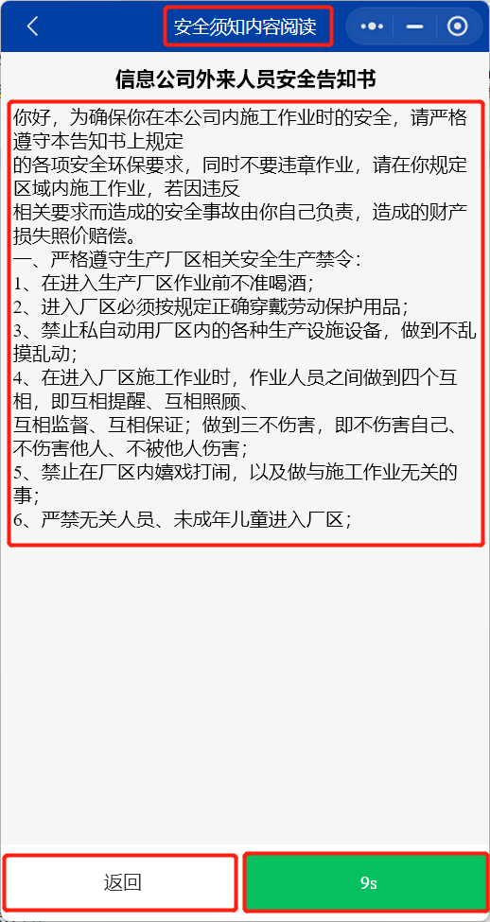 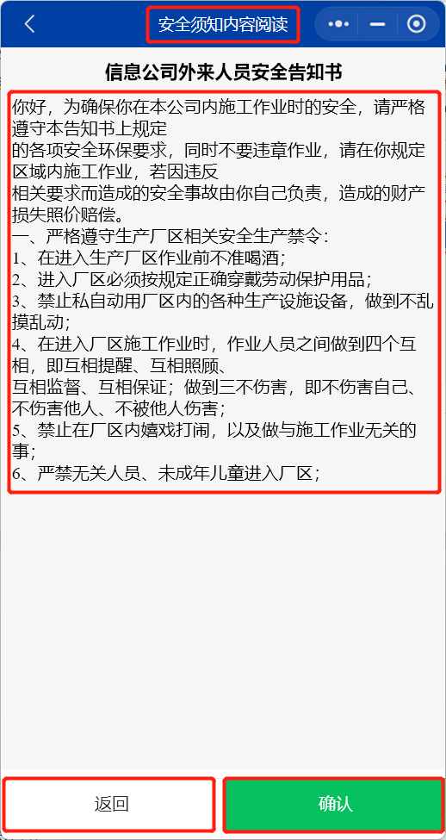

④：访客需填写《预约回答安全答题》，全部答题完毕，点击“提交答案”按钮，若全部正确则会提示“答题通过”，并自动跳转访客预约详情页面；若答题错误，则会提醒“安全答题不通过，请检查”，并会停留在该界面：

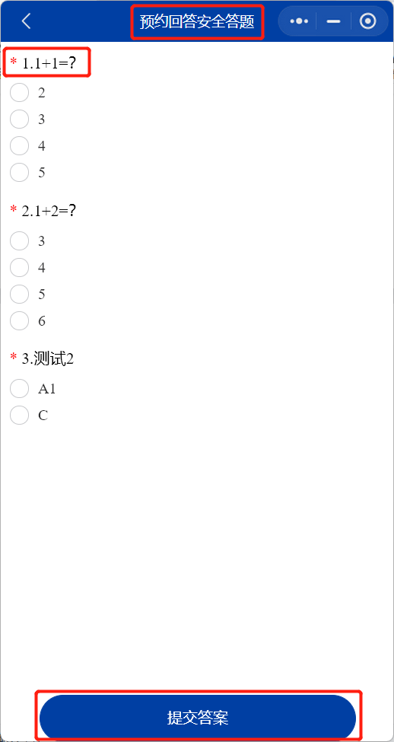 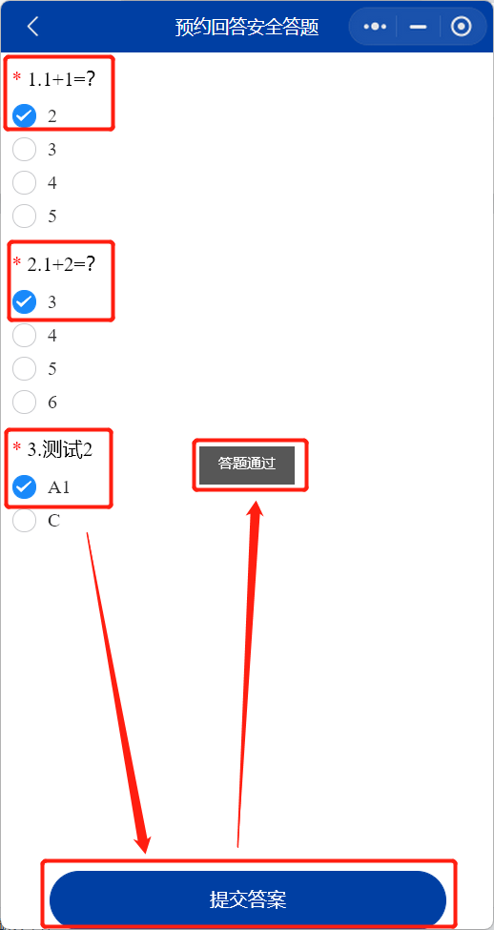 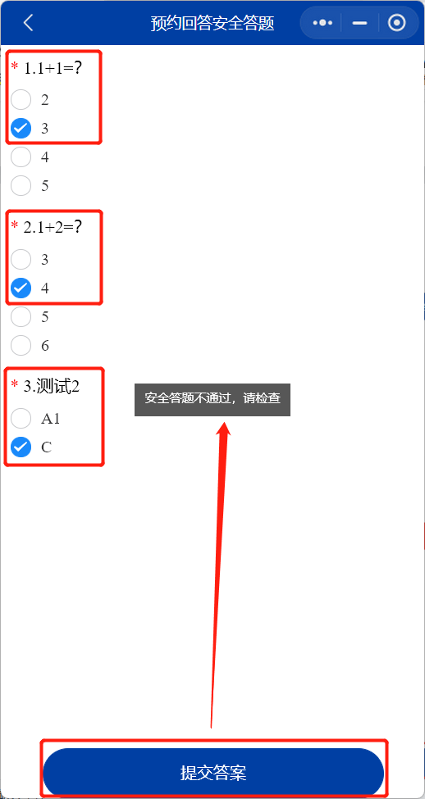

**注：安全答题的题目和正确答案设置可在天天迎客Web端页面“配置管理”菜单栏中的“安全答题管理”中进行设置。**

⑤：访客预约详情页面，访客需填写详细预约信息：

点击“车型”按钮，可选择访客车型为：“小型汽车”、“大型汽车”；

选中“预约类型”的“单次”按钮，预约来访和离访时间均为当天一天时间；

选中“预约类型”的“多次”按钮，预约来访和离访时间最长可预约七天。

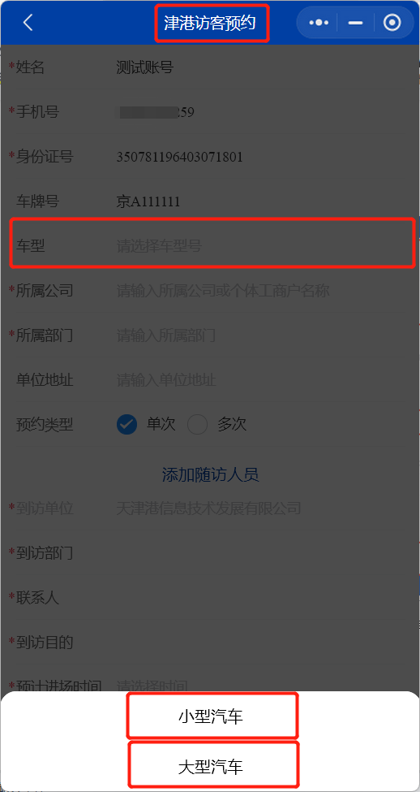 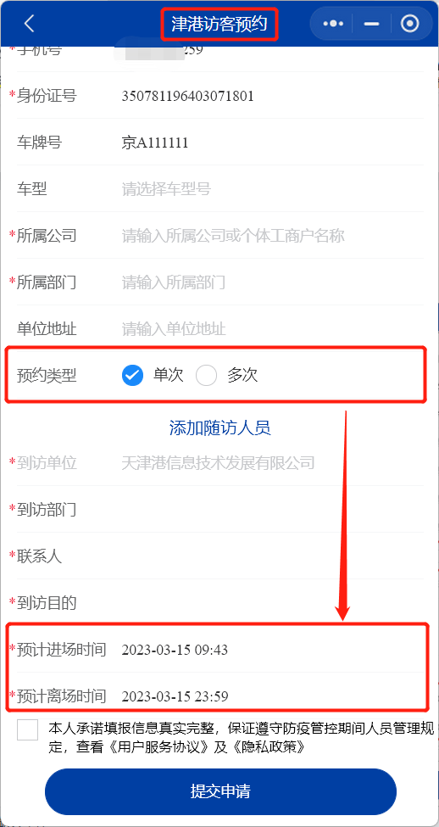 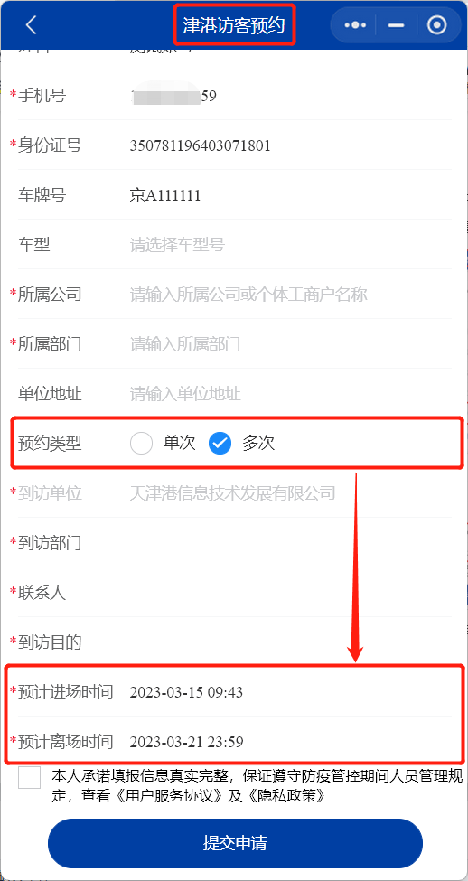

**注：访客预约详细信息字段前标注“*”，为必填项，且当前访客预约详情页面的个人信息会将个人信息进行自动填充导入；注意手机号与身份证号的正确性；注意如果当前时间段之前有预约，则不能再次选择同一时间段预约，系统会提醒：“此时间段内已存在预约记录，不可重复预约”。**

⑥：点击“添加随访人员”按键，填写随访人姓名、手机号和身份证号，并且点击几次“添加随访人员”按键，就会弹出几个随访人员信息表；

点击“删除随访人员”按键，可删除当前随访人员信息表；

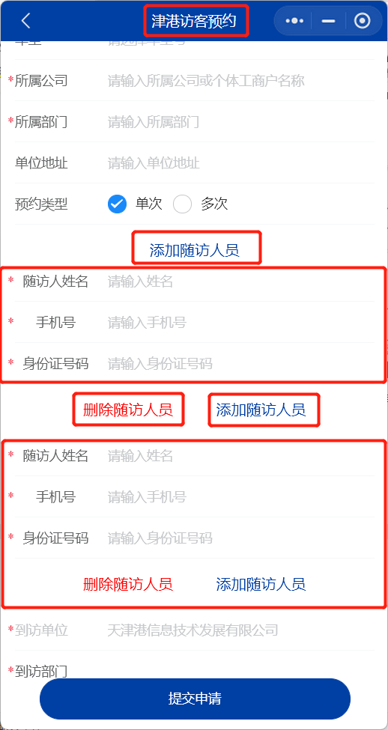

⑦：点击“到访部门”按键，可选择到访公司的详细部门，公司部分部门有“车位预留权限”，访客也可以直接点击“是”选择预留车位：

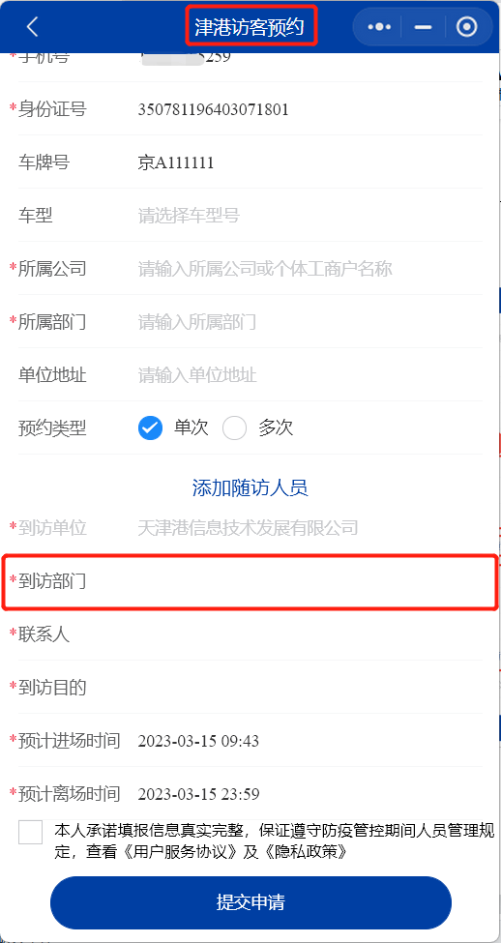 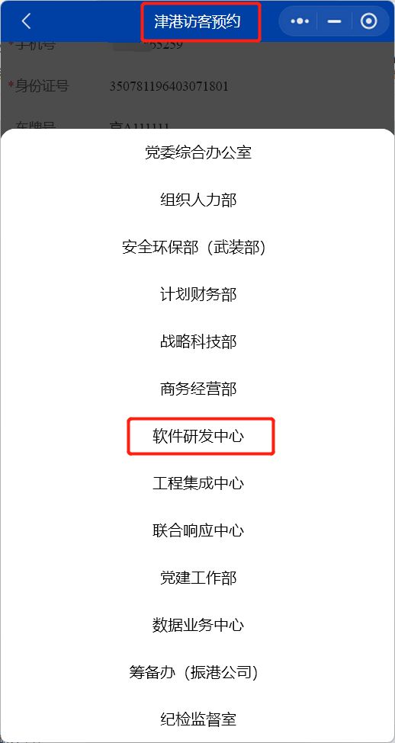 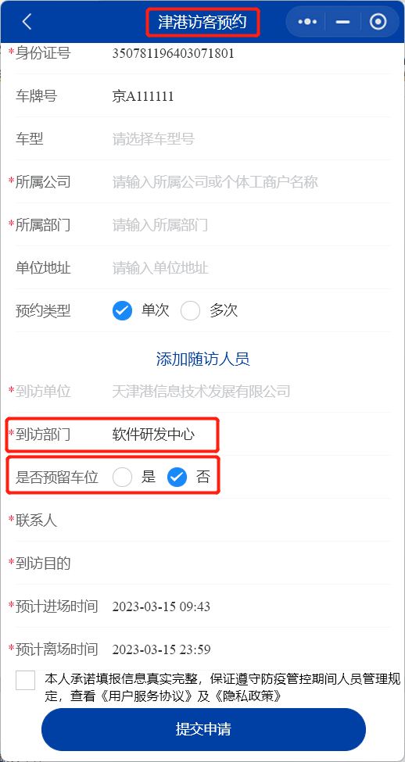

**注：访客选择的到访部门的车位预留权限可以在“天天迎客”Web端“系统管理”菜单栏下的“部门管理”的“修改”操作进行修改。**

⑧：点击“联系人”按键，可以选择具体的公司部门的联系人，也可进行搜索联系人的姓名寻找：

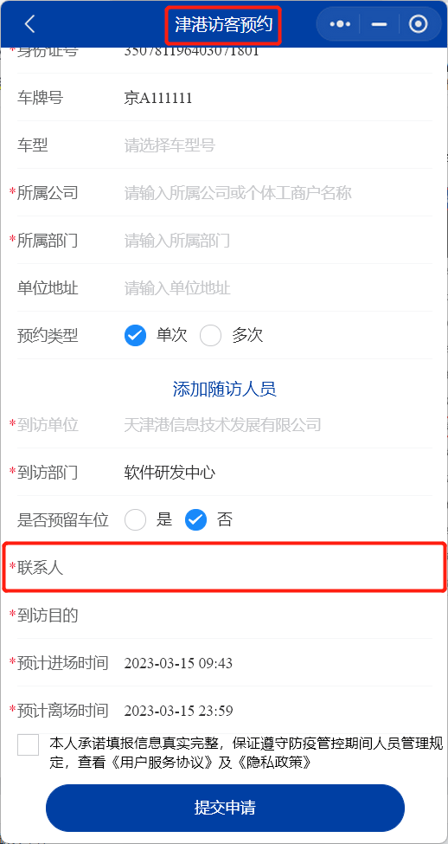 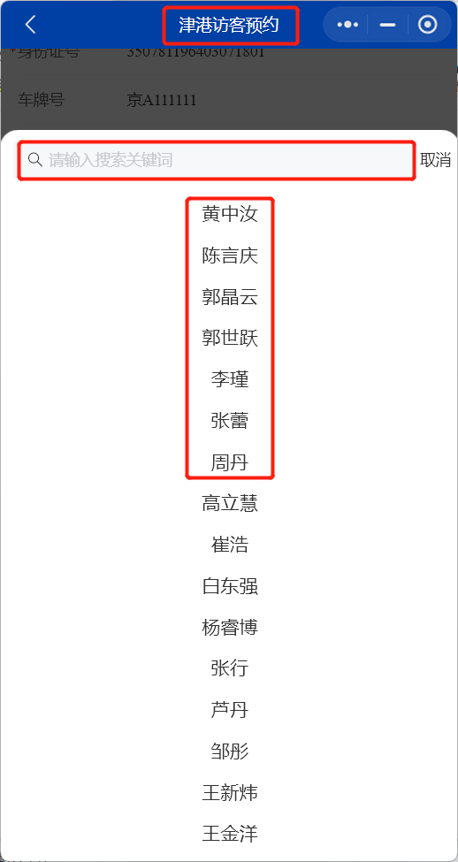 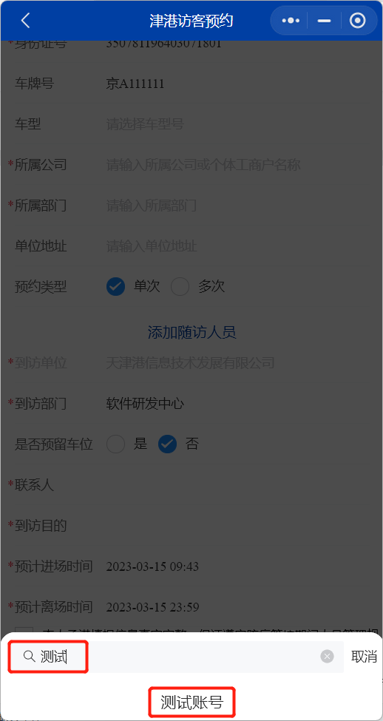

⑨：点击“到访目的”按键，可以选择“临时访客”、“生产业务”、“上级督导”和“其他”到访目的：

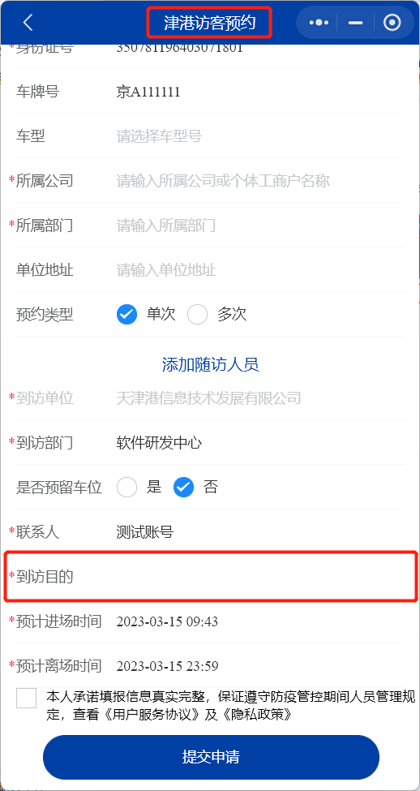 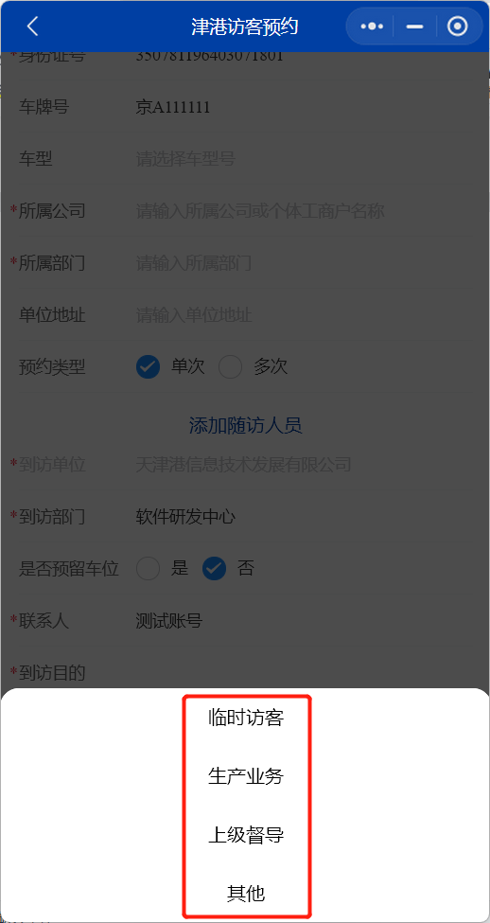

⑩：访客填写完信息后，需选中“本人承诺填报信息真实完整，保证遵守防疫管控期间人员管理规定，查看《用户服务协议》及《隐私政策》”后，再点击“提交申请”按键，提交本次的津港访客预约申请，信息无误后，会提示“操作成功”的提示信息，会自动跳转到“预约记录”页面等待被审核人员审核审批：

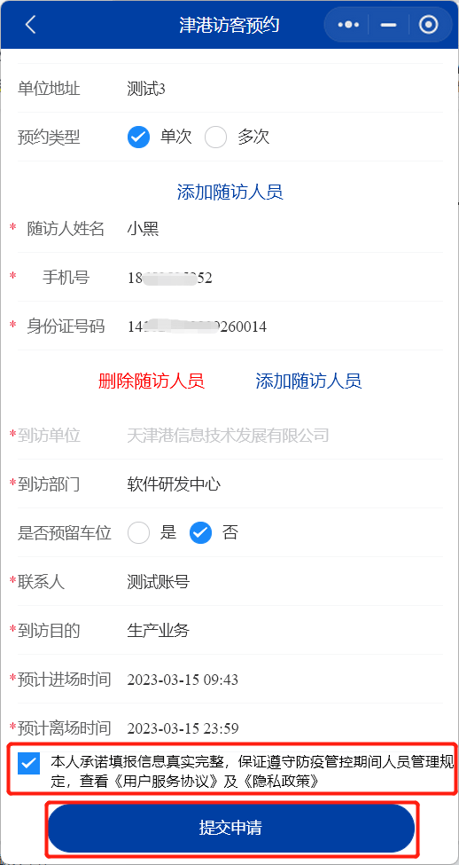

1. **“天天迎客”小程序操作页面：**

**1、个人信息页面：**

①：点击“天天迎客”小程序首页右下角“我的”按钮，查看个人操作页面和个人信息：

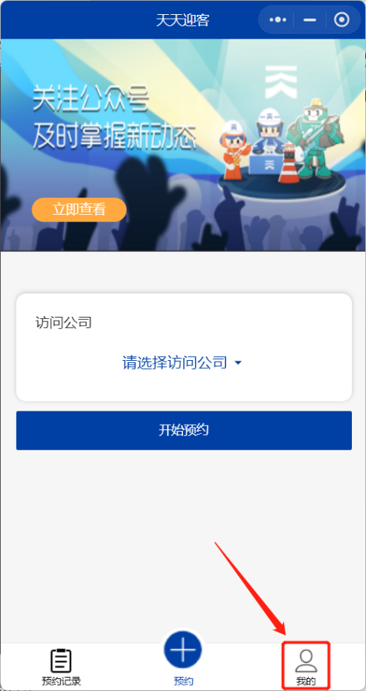

**注：个人操作与信息页面分为：“访客”与“员工”两种页面，在功能上略有不同，以下操作会分为“访客”与“员工”操作分别讲解：**

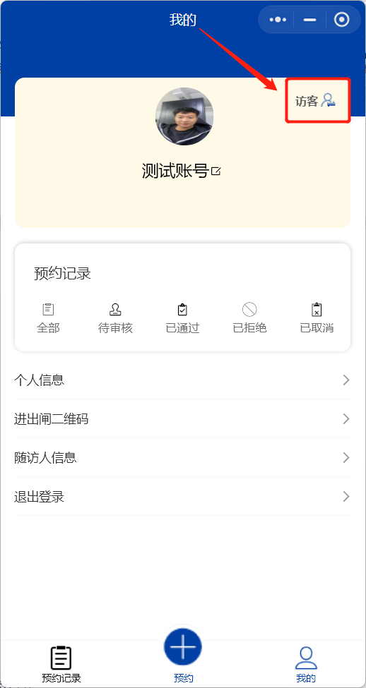 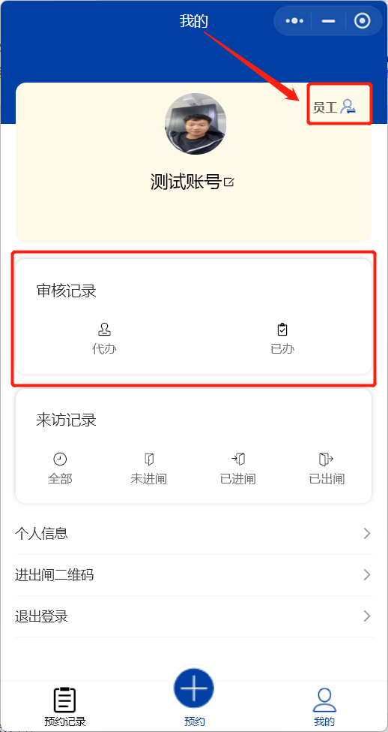

**1.1 访客的个人信息与操作页面：**

①：点击头像按钮，可以进行上传和更换头像操作，有三种方式：“用微信头像”、“从相册选择”和“拍照”：

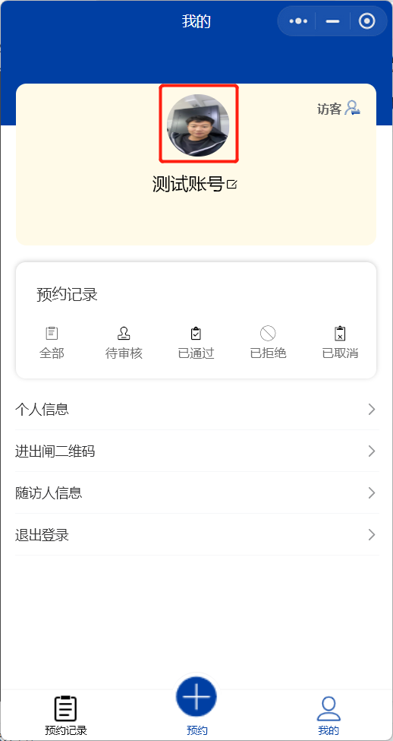 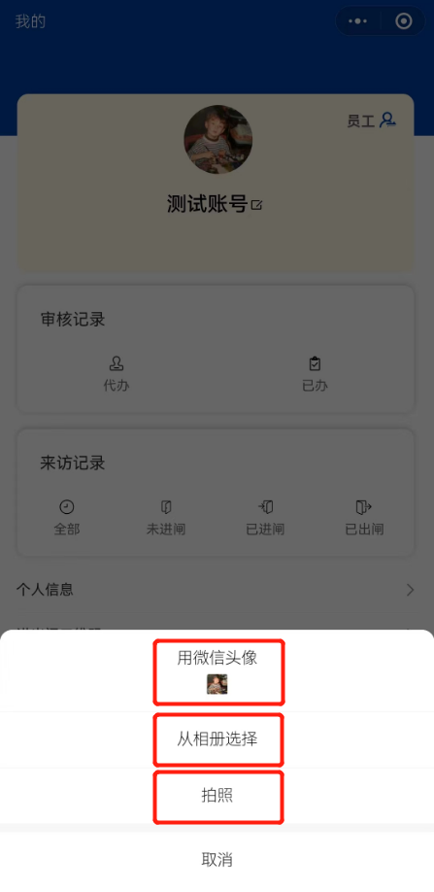

②：点击头像下方的“访客名称”按钮，或者点击下方的“个人信息按钮”，查看小程序的个人信息页面，可以进行补充和修改操作：

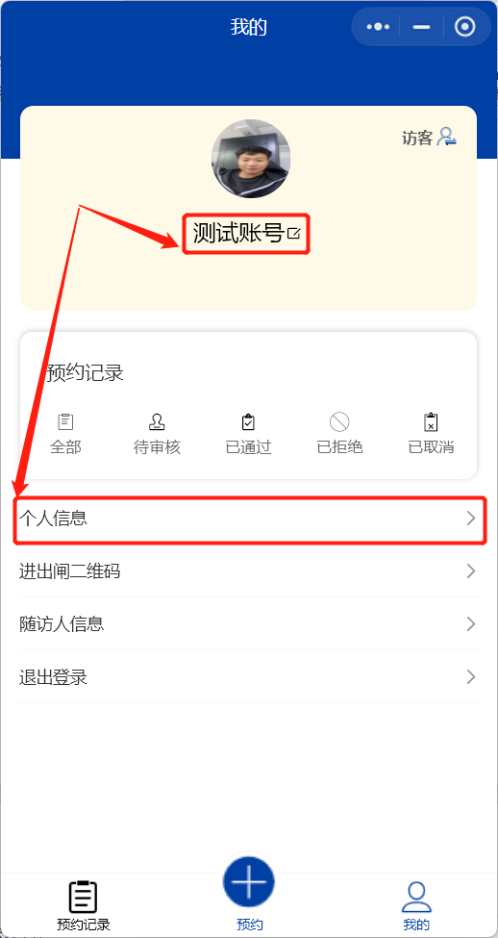 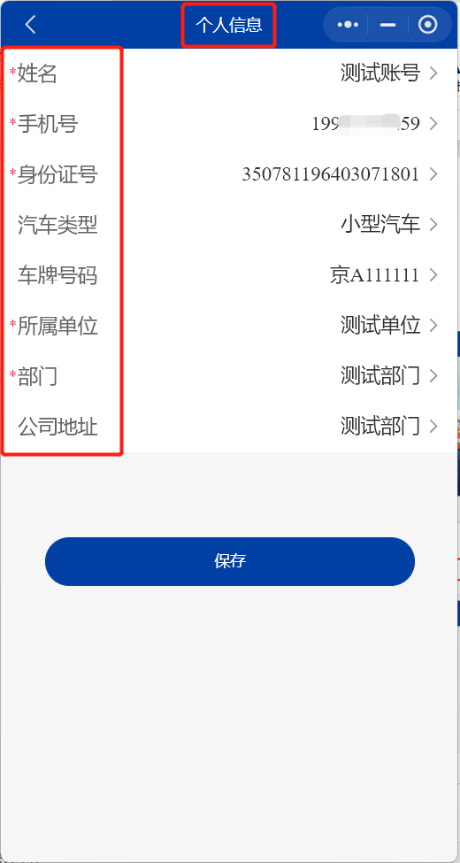

**注：个人信息字段前标注“*”，为必填项，且当前个人信息会在访客预约详情页面进行自动填充导入，注意手机号与身份证号的正确性。**

③：点击“进出闸二维码”按钮，可以通过扫描二维码从人行通道扫码进入区域内：

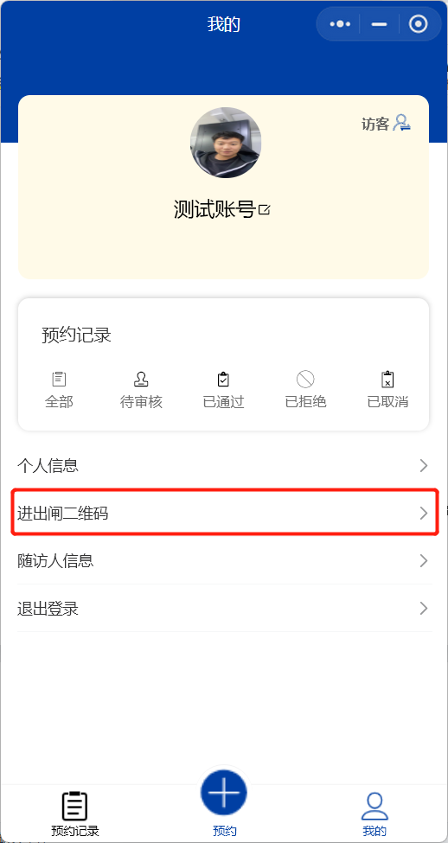 

**注：该操作可用于当前区域进出口无人脸识别的闸机，但需扫码进入时使用。**

④：“进出闸二维码”扫描人行通道进出口二维码的展示结果：

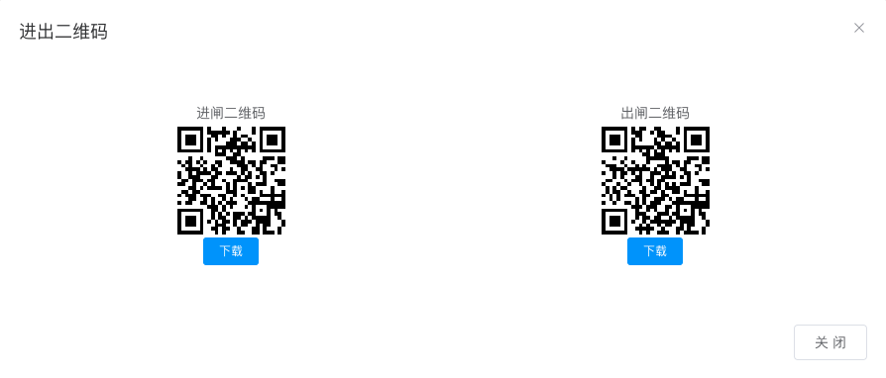

<1> 进入区域前，需提前进行访客预约，预约申请通过才有权限进入；

<2> 当前人行通道没有人脸识别闸机时，需手动扫描进闸二维码，等待

页面跳转弹出“是否有预约信息”时，出示给安保人员，安保人员审核

后，方可进入区域内进行到访；

<3> 离开区域时，需手动扫描出闸二维码，等待页面跳转后，出示给安保

人员，审核后，离开访问区域。

**注：下图只展示未提前预约或预约未通过，访客扫码出示结果：**

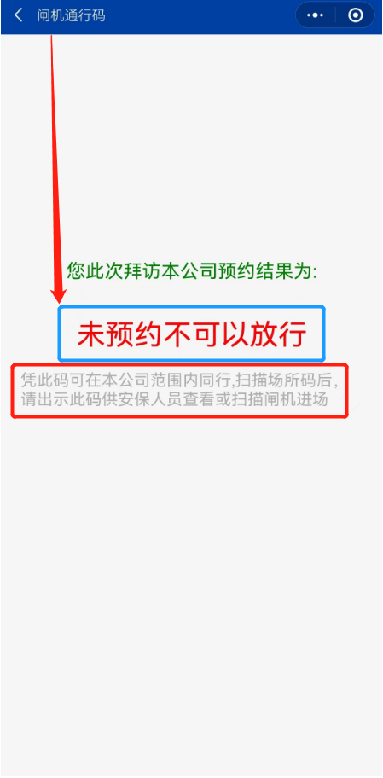

⑤：点击个人操作和信息页面的“预约记录”模块，或者右下角“预约记录”按键，都可打开当前访客的搜索预约结果的记录：

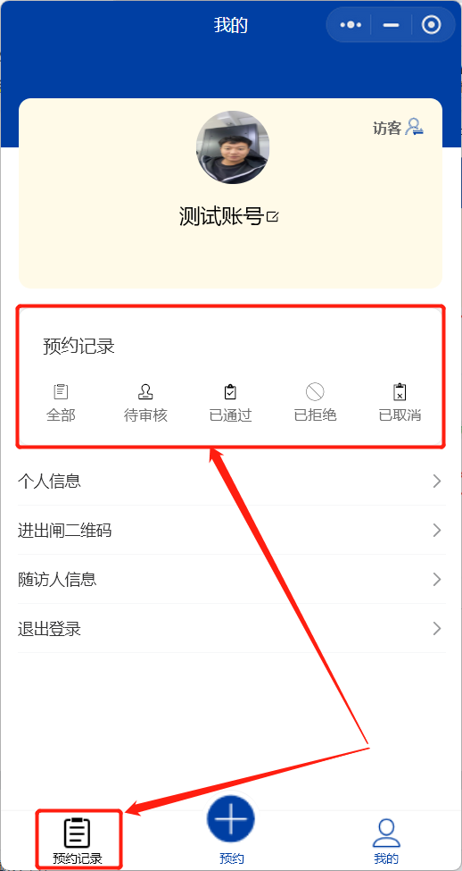

下图，将分别展示预约记录的：全部记录、待审核记录、已通过记录、已拒绝记录和已取消记录图片示例：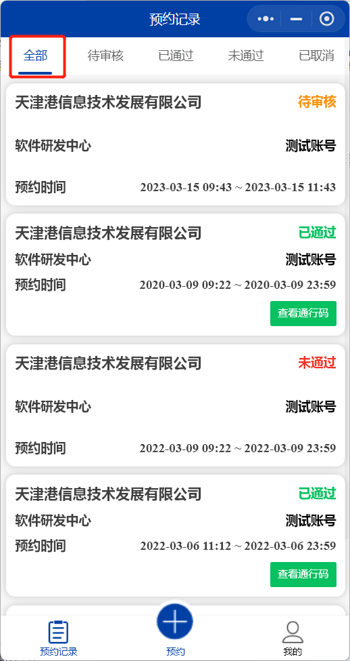 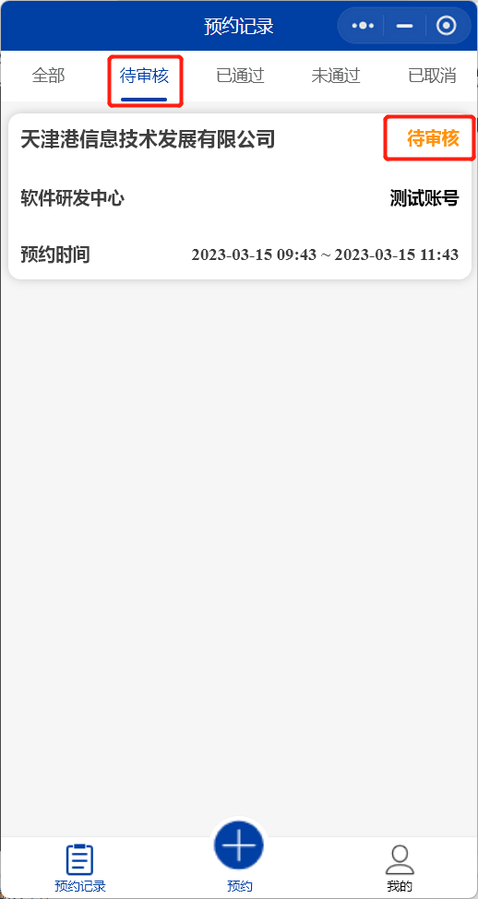

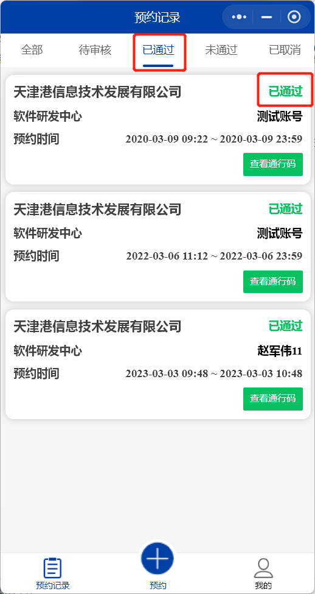 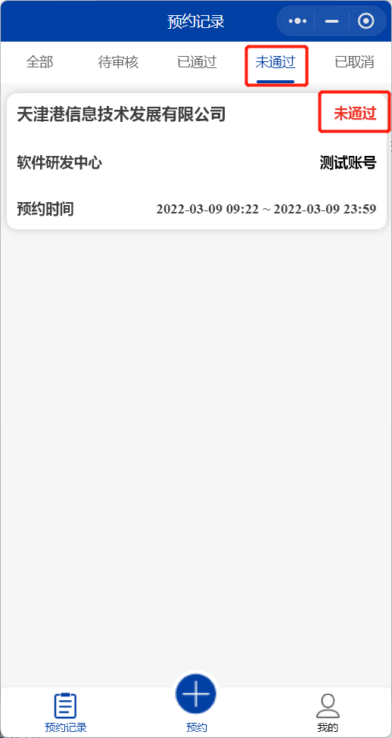 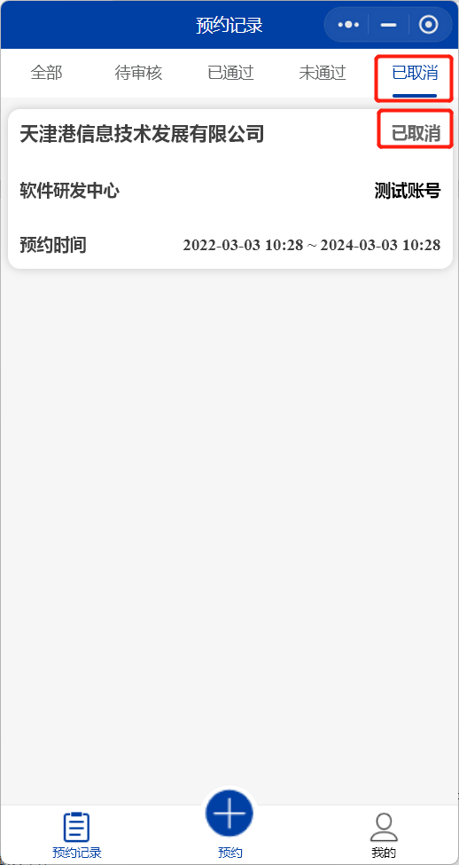

⑥：点击已通过的预约记录下方“查看通行码”，会弹出一个带有二维码时长时效性的二维码页面，点击“关闭”即可关闭通行码：

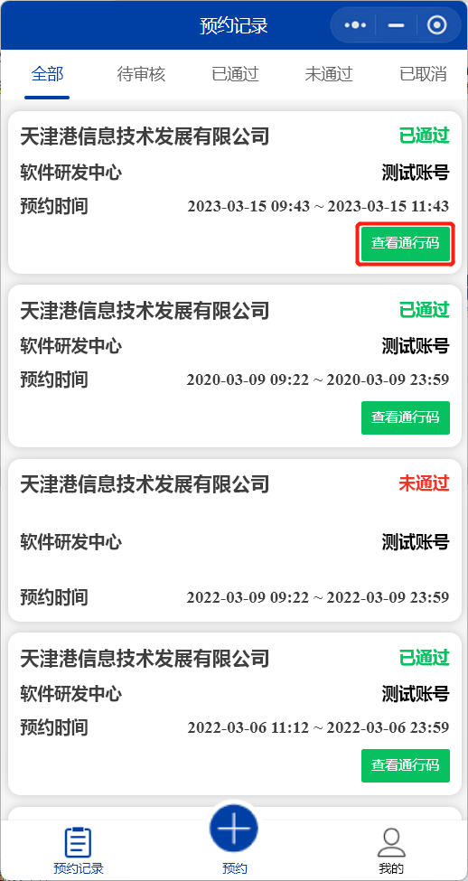 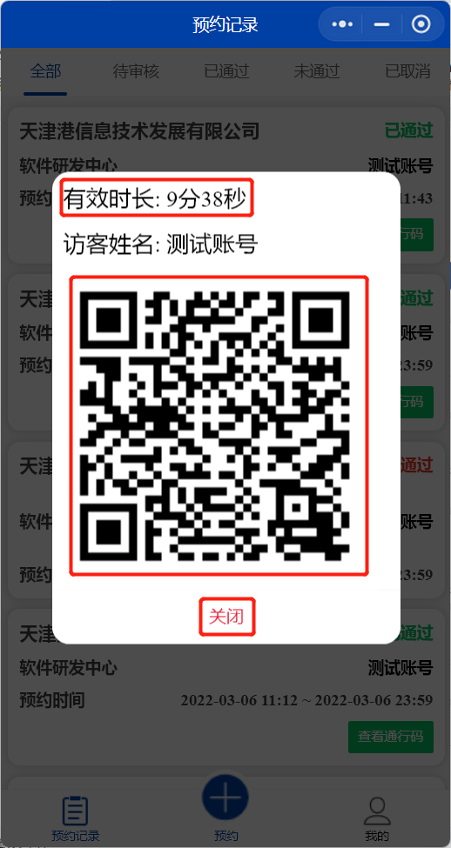 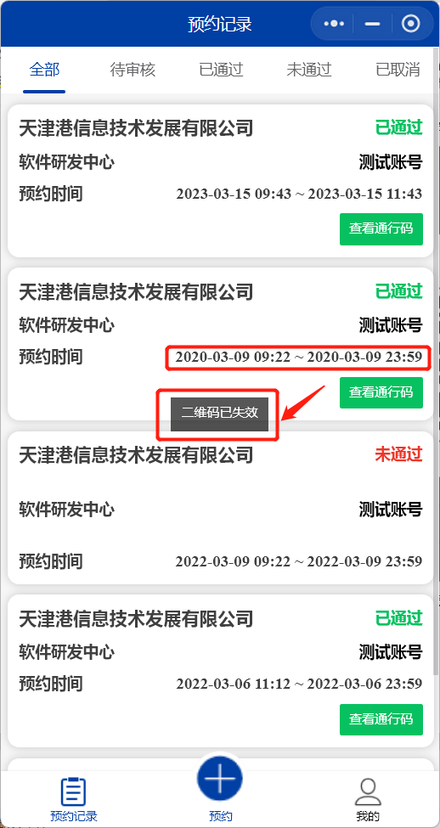

**注：二维码的有效时长到时后，可以重新点击更新有效时间；访客人员可将该二维码放至人行通道闸机前扫码进入区域内；当预约时间超过实际访问时间后，该通行码将不会弹出，并提示“二维码已失效”，访客需重新进行预约，并审核通过后，重新放至人行道闸机扫码进去区域内。**

⑦：点击单个预约记录的信息框，会弹出访客预约记录的详细信息，并会展示“审核状态”和“审核结果”：

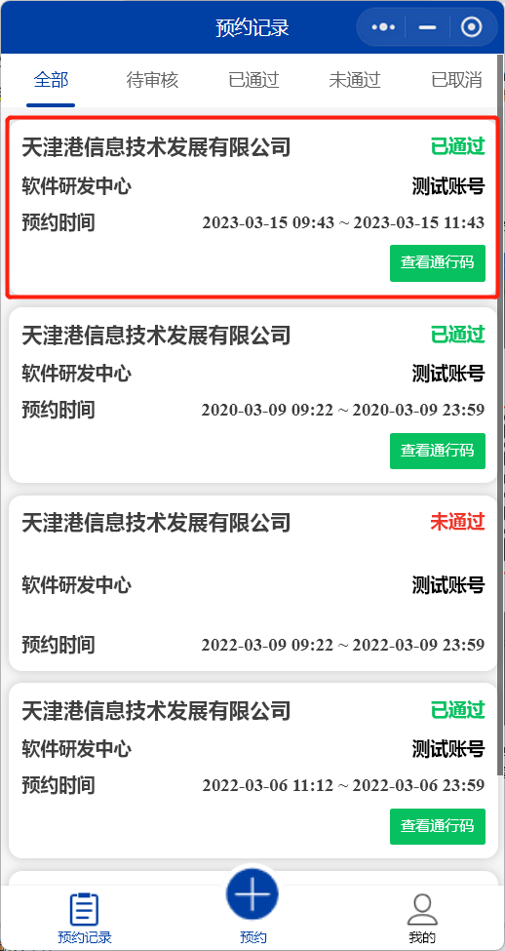 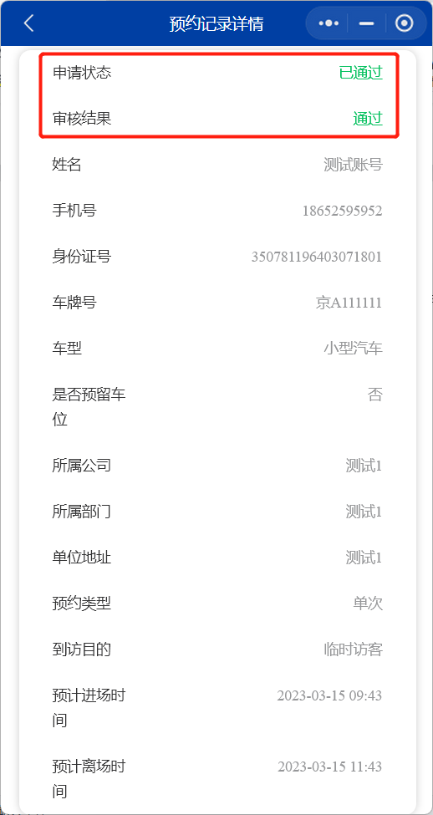

⑧：点击“未通过”的预约记录信息框，弹出详细的预约审核结果，并有“重新申请按钮”可以跳转访客预约详情页面，自动填充被取消的预约记录信息，只需补充当前访客的所属公司、所属部门和单位地址信息即可重新申请访客预约：

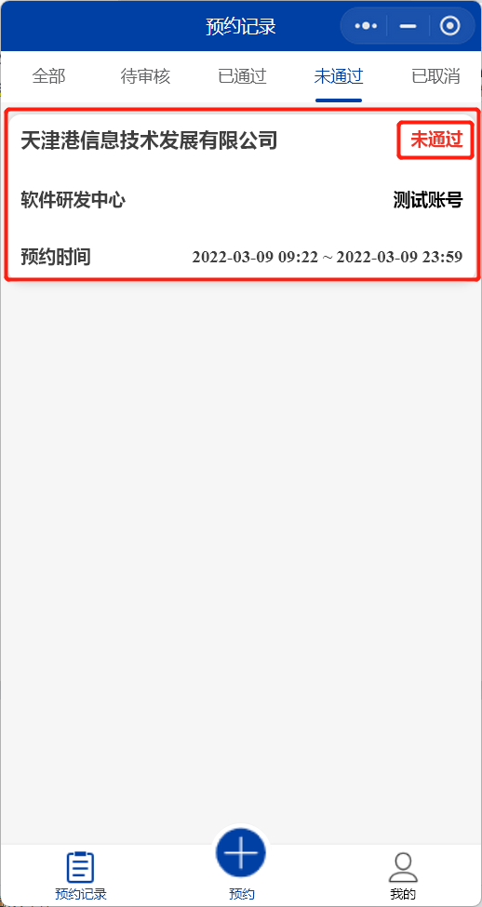 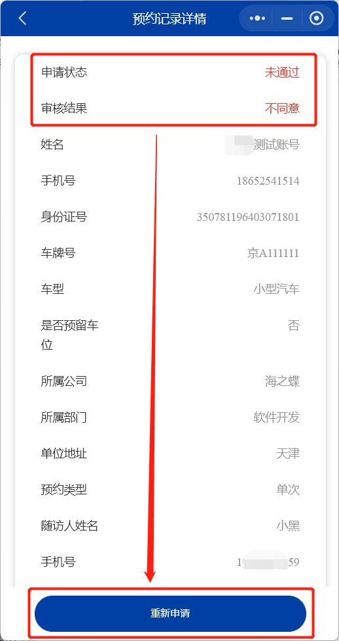 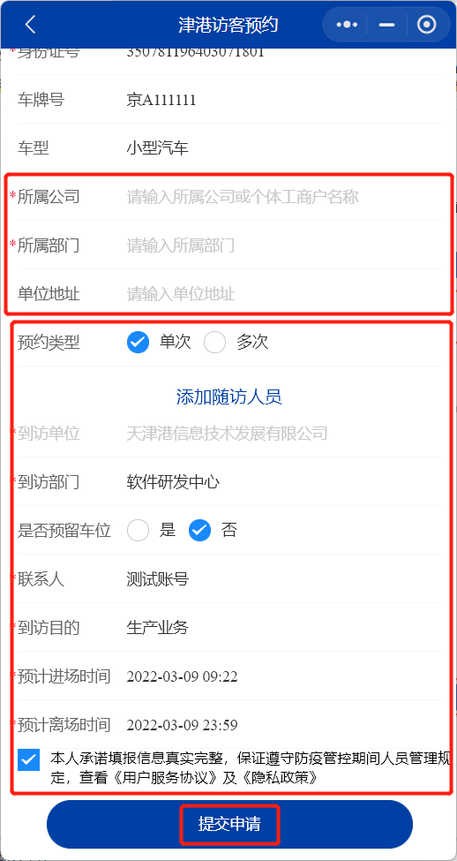

⑨：点击“待审核”的预约记录信息框，在工作人员未审核之前，访客人员可自行填写“取消原因”，并提交“取消申请”：

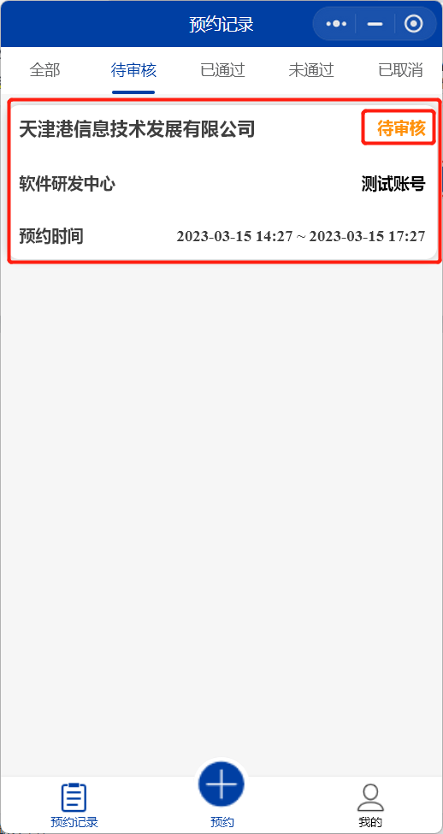 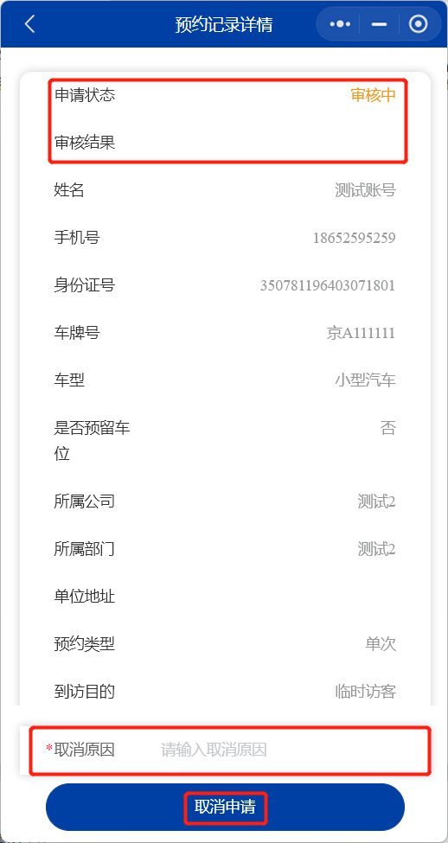

⑩：点击“退出登录”按钮，并确认退出，即可退出“天天迎客”小程序端：

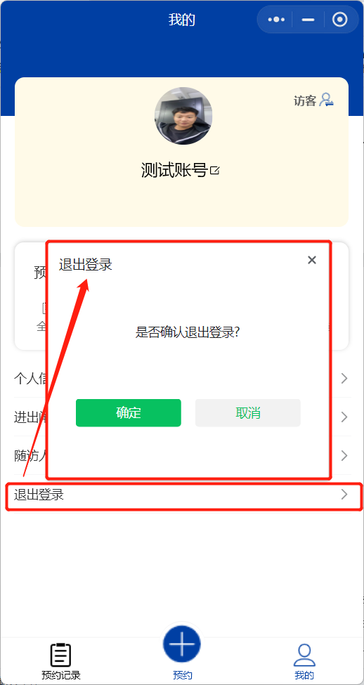

**1.2 员工的个人信息与操作页面：**

**注：该部分操作手册只会讲解员工与访客不同的操作模块。**

①：点击“审核记录”按钮，可以查看当前工作人员“代办”预约申请审核和“已办”预约申请审核记录：

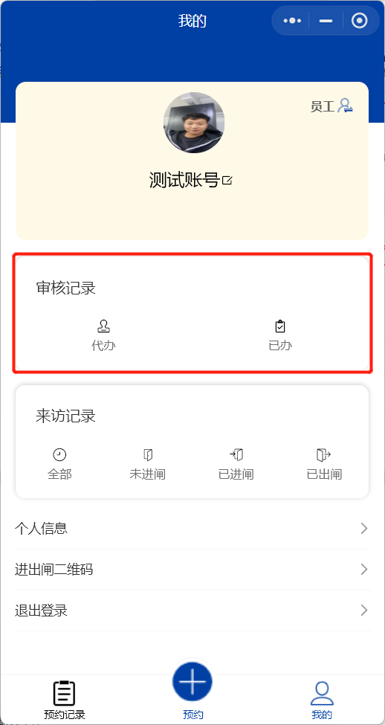 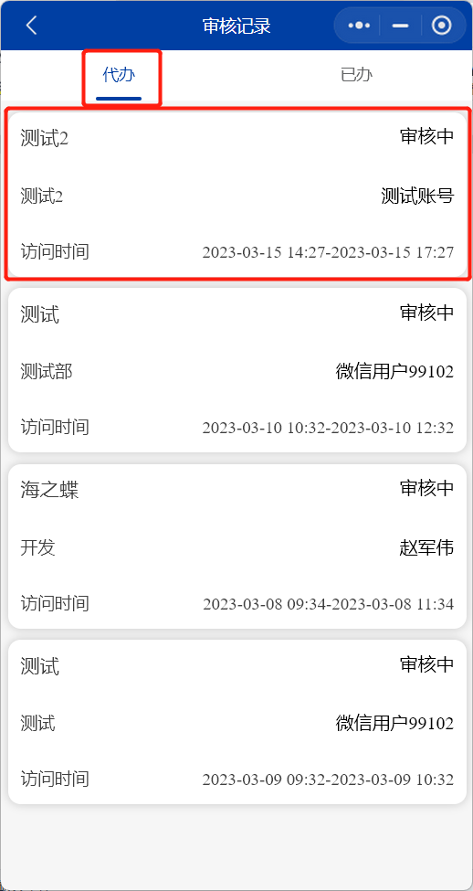 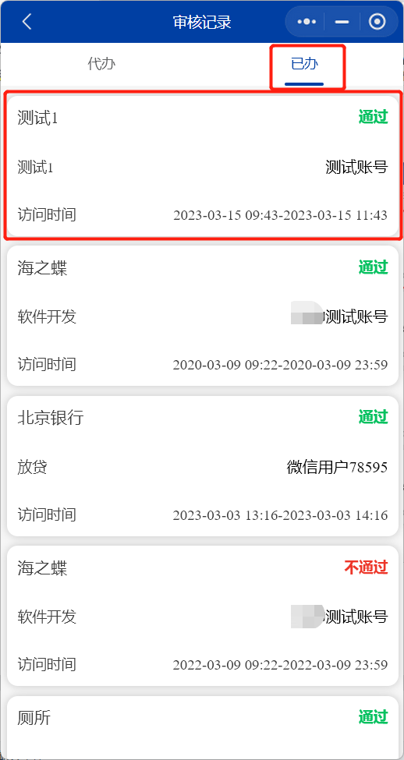

②：点击“代办”的预约申请信息，可以看到访客预约的详细信息，未经审核的审核状态为：“处理中”，审批工作人员需填写：“审批意见”，并选择点击“审核通过”或“拒绝申请”按钮处理该预约申请信息：

 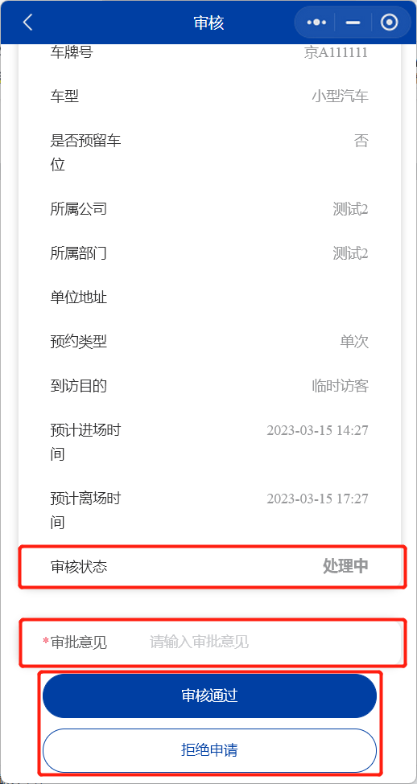

③：点击“已办”的预约申请信息，可以看到当前工作人员处理过的访客预约记录的详细信息：

 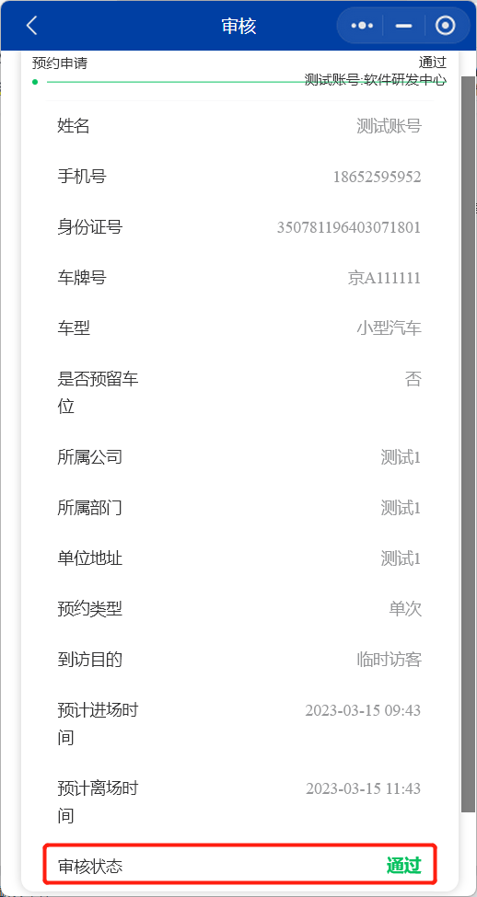

③：点击“来访记录”模块，可以查看当前工作审批人员所处理过的访客预约来访的进出闸信息：

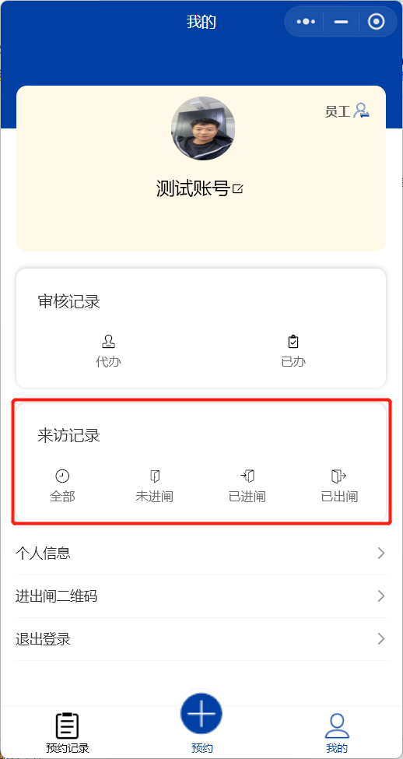

下图，将分别展示来访记录的：“全部”“未进闸”、“已进闸”、“已出闸”的示例图片信息：

